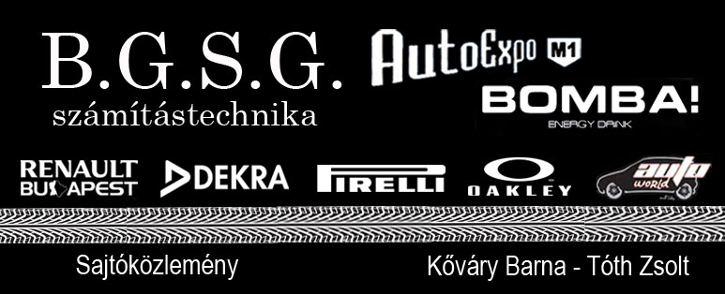

2009. augusztus 30.

Újabb lépés a bajnoki cím felé

Remek versenyzéssel újabb győzelmet szerzett a Kőváry Barna-Tóth Zsolt kettős. A Renault Clióval induló duót még az időjárás sem tudta megviccelni a Nyírség-ralin. Sikerükkel közel kerültek az áhított bajnoki címhez.

Nem titkolt szándékkal érkezett a hétvégén rendezett Generali Nyírség Rallye-ra a Kőváry Barna-Tóth Zsolt páros, meg akarták ismételni a legutóbbi futamon, a Mecsek-ralin elért győzelmüket. Sikerült, Sátoraljaújhely környékén is a leggyorsabbak voltak az A7-es kategóriában.

"Nem versenyeztem még ezeken a pályákon, de a pénteki prológon mentünk igazán vakon, ott ugyanis Sanyi barátom ült mellettem, aki tényleg nem lát" - mesélte Kőváry Barna. "Abszolút profin csinálta, Zsolti jegyzetei alapján Braille-írógéppel megírtuk neki az itinert, kapott tűzálló overallt. Szóval nem autóztatásról volt szó, megdolgozott az élményért" - tette hozzá viccesen a pilóta.

Az alkalmai páros remekül működött, legyőzték ellenfelüket a szinkronpályás viadalon. Persze ez csak játék volt, nem számított bele a verseny értékelésébe, az igazi küzdelem szombat reggel kezdődött.

"Miután az első gyorsaságin átszaladtunk, megbeszéltük a Zsoltival, na, ezt most jól letaxiztuk. De nem, az időeredmények egészen mást mutattak, simán nyertük a kategóriánkat, tíz másodpercet adva az ellenfeleknek" - mesélte a 34 éves versenyző.

A páros nem ijedt meg az első helytől, sőt a következő szakaszokon tovább növelték előnyüket, még a napközben megérkezett eső sem vetette őket vissza, pedig a kocsin száraz pályára való, slick gumik voltak.

"Nem tudtunk felkészülni, a szakasz előtt érkezett az eső a komplett mezőnynek. Ugyanakkor jól tudtunk alkalmazkodni a megváltozott körülményekhez, ügyesen, nyúlósan mentünk. Volt olyan ellenfelünk, aki jobban készült és két intermedia gumit berakott tartaléknak, de azokat használva sem tudott sokkal gyorsabb lenni. Abszolút 11. időt mentünk és az A csoportban a harmadik leggyorsabbak voltunk ott" - beszélt a hatodik szakaszról Barna, aki elárulta, hogy az utolsó két gyorsra már jobban felkészültek, a sötétedésre való tekintettel felkerült a Clióra a lámpasor.

Végül a páros úgy mehetett aludni szombat este, hogy a legközelebbi ellenfelük is több mint fél percre volt. Ami persze nem meglepő, ha figyelembe vesszük, hogy kilenc gyorsaságiból haton a leggyorsabbak voltak, de a többi hármon sem szorultak a második helynél hátrébb.

Ekkora előny mellett már taktikázhattak volna, de nem, a pilóta meg is magyarázza: "Megbeszéltük Zsoltival, hogy nem fogunk itt csak kocsikázgatni, átgurulni, úgy nem lehet menni, nem ezért jöttünk. Menni kell előre." Ennek aztán az lett az eredménye, hogy ismét csak a második volt a legrosszabb eredményük a vasárnapi szakaszokon. Ugyanakkor Barna elárulta, hogy Zsolti azért a kritikus helyeken már nem űzte olyan vehemenciával.

A siker viszont így sem maradt el. A Nyírség-ralit a Kőváry Barna-Tóth Zsolt páros nyerte meg az A7-es kategóriában. Ez már a csapat negyedik győzelme idén, nem rossz, hiszen hat futamon vagyunk túl.

"Többször úgy éreztünk a szakaszok után, hogy sok maradt benne, hogy nem vagyunk elég gyorsak. Nem mondhatjuk, hogy hiba nélkül mentünk, mert voltak olyan szituációk, amiket egy életre megjegyzünk De megcsináltuk, amit eltervezetünk. Precízen, pontosan versenyeztünk. Azt hiszem annak köszönhető a sikerünk, hogy remekül feldolgoztuk a pályákat és fejben jól összeraktuk, hogy mit is akarunk csinálni" - összegezte a versenyt Kőváry Barna.

"Győzelmünkkel hatalmas lépést tettünk a bajnoki cím felé. Immár 47 pontunk van, kilenccel több, mint a még esélyes Janzer Gyurinak. Persze a legrosszabb verseny kivonása nélkül. Vagyis az utolsó futamon fog eldőlni, sikerül-e megvalósítani a régóta dédelgetett álmunkat. A záró futamot a kedvenc helyszínemen a Mecsekben rendezik. Alig várom!" - zárta gondolatait Kőváry Barna.

Köszönet támogatóinknak: B.G.S.G. számítástechnika, AutoExpo M1, Bomba!, Renault Budapest, Dekra, Pirelli, Auto World, Oakley

